**EXAMEN FINAL**

# 

# 

**Nombre y Apellido: Daniel Caniza**

**Asignatura:** Optativo III **Carrera:** Ing. En Informática

**Semestre: 7Mo Turno: Noche Periodo: 2024-1**

**Profesor/a: MSc. Juan José Dos Santos Fecha: 01 de julio del 2024**

**Puntos Totales: 30 (30 Examen). Puntos Correctos: Porcentaje:**

**1ºP.:  2ºP.:  3ºP.:  E.F.: Cerrar E.E.: **

Instrucciones: Contar con todos los elementos necesarios para el examen. El examen es individual. Desarrollo en la hoja institucional con la firma del docente para que sea válido.

**TEMA 1 (30P) EN BASE A LA IMAGEN Y REUTILIZANDO CÓDIGO DE LOS PARCIALES, DESARROLLAR EL PROYECTO COMO SIGUE:**

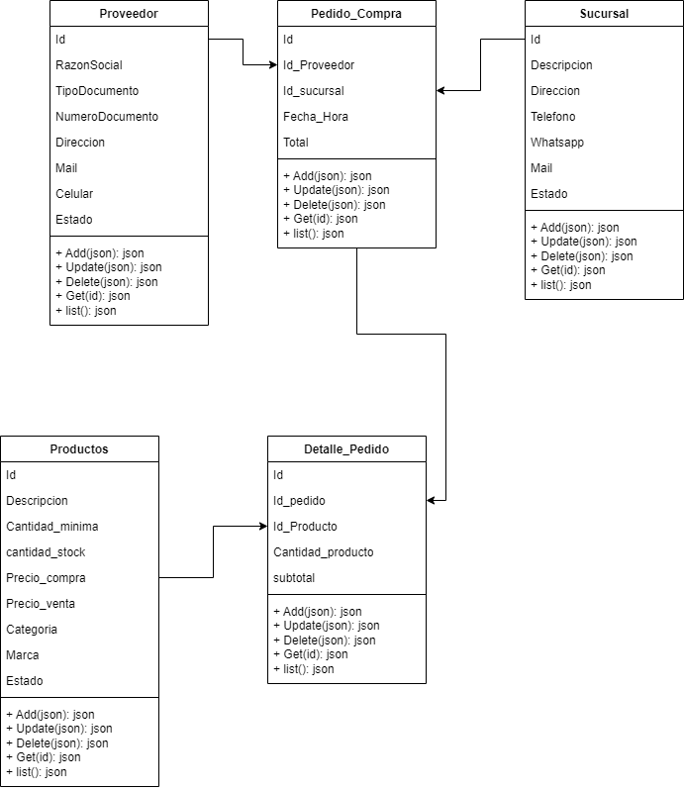

**REUTILIZAR LA CAPA REPOSITORY, CON EL PROYECTO DE TIPO BIBLIOTECA DE CLASES, IMPORTAR E IMPLEMENTAR EL USO DE LA BIBLIOTECA DAPPER Y EN BASE A LO APRENDIDO, ABORDAR LOS SIGUIENTES PUNTOS:**

* REUTILIZAR LA CLASE DE CONEXIÓN A LA BASE DE DATOS.
* CREAR LAS CLASES MODELO PARA LOS OBJETOS FALTANTES.
* CREAR LA CLASE REPOSITORY PARA OPERAR SOBRE LA DB E IMPLEMENTAR LOS MÉTODOS CRUD Y LISTADOS.

**REUTILIZAR EL PROYECTO DE TIPO BIBLIOTECA DE CLASES Y DESARROLLAR LA LÓGICA Y REGLAS DE NEGOCIO:**

* LA CLASE SERVICIO PROVEEDOR DEBE ESTAR CULMINADO PARA LAS SIGUIENTES VALIDACIONES.
  + Razón social, tipo de Documento y Numero de documento Obligatorios y mínimo de caracteres 3.
  + Celular como dato numérico de longitud 10.
* LA CLASE SERVICIO PEDIDO DEBE ESTAR CULMINADO PARA LAS SIGUIENTES VALIDACIONES.
  + Listar el detalle de la factura con los productos que referencia a la misma.
  + El total debe tener la sumatoria del precio_compra de todos los productos.
* REUTILIZAR LA CLASE SERVICIO DE SUCURSAL PARA LAS SIGUIENTES VALIDACIONES:
  + VALIDAR QUE LA DIRECCIÓN TENGA AL MENOS 10 CARACTERES DE LONGITUD.
  + VALIDAR QUE EL DATO DE MAIL SEA VÁLIDO, QUE CONTENGA EL @ Y EL PUNTO DESPUES DEL ARROBA.
* CREAR LA CLASE SERVICIO DE PRODUCTO PARA LAS SIGUIENTES VALIDACIONES:
  + TODOS LOS CAMPOS SON OBLIGATORIOS
  + VALIDAR QUE LA CANTIDAD MÍNIMA SE MAYOR A 1
  + VALIDAR QUE EL PRECIO COMPRA Y EL PRECIO VENTA SEA ENTERO POSITIVO

**INDICADORES**

LOS INDICADORES ESTÁN SUJETOS A LA IMPORTACIÓN Y USO DE LA LIBRERÍA DAPPER.

* CREA CORRECTAMENTE LAS 3 CAPAS (REPOSITORY, SERVICE Y CONSOLA) (3 PUNTOS)
* UTILIZA CORRECTAMENTE LA CAPA DE REPOSITORY Y LAS CLASES PROGRAMADAS (3 PUNTOS)
  + CONTIENE UNA CLASE CONEXIÓN
  + CONTIENE LAS CLASES MODELOS
  + CONTIENE LAS CLASES REPOSITORY PARA LOS MÉTODOS CRUD Y LISTADO
* UTILIZA CORRECTAMENTE LA CAPA DE SERVICE (6 PUNTOS).
  + CONTIENE TODAS LAS VALIDACIONES DE LA CLASE CLIENTE.
  + CONTIENE TODAS LAS VALIDACIONES DE LA CLASE PEDIDO.
  + CONTIENE TODAS LAS VALIDACIONES DE LA CLASE PRODUCTOS.
  + CONTIENE TODAS LAS VALIDACIONES DE LA CLASE DETALLE_PEDIDO.
  + CONECTA CORRECTAMENTE A LA CAPA REPOSITORY
* CREA CORRECTAMENTE Y REALIZA LAS PRUEBAS CORRESPONDIENTES EN LA CAPA CONSOLA (2 PUNTOS).
* REALIZA CORRECTAMENTE EL CRUD Y EL LISTADO DE CLIENTES (5 PUNTOS).
* REALIZA CORRECTAMENTE EL CRUD Y EL LISTADO DE FACTURAS (5 PUNTOS).
* REALIZA CORRECTAMENTE EL CRUD Y EL LISTADO DE PRODUCTOS (5 PUNTOS).
* LA SOLUCIÓN NO PRESENTA NINGÚN ERROR (1 PUNTO).